姓名： 学号： 成绩：

- 已知函数loop的C语言代码框架及其过程体对应的汇编代码，根据对应的汇编代码填写C代码中缺失的语句或表达式。
loop:
# on entry: a in %rdi, n in %esi
movl $0, %r8d
movl $0, %ecx
testl %esi, %esi
jle .L3
.L6:
movl (%rdi,%rcx,4), %edx
leal 3(%rdx), %eax
testl %edx, %edx
cmovns %edx, %eax
sarl $2, %eax
addl %eax, %r8d
addq $1, %rcx
cmpl %ecx, %esi
jg .L6
.L3:
movl %r8d, %eax
ret

注意：只能使用C语言代码中的变量（包括n、a、i和sum）
int loop (int a[ ], int n)
{
int i, sum;
sum = _____;
for (i = ____________; ____________; ____________) {
sum += ______________;
}
return ____________;
}

2、函数func定义如下，请完成func函数对应的汇编代码中的空缺
void func (int *sum)
{
int arr[4] = {2, 0, 1, 9};
for ( int i = 0; i < 4; i++ )
*sum += arr[i];
}

func:
subq $0x10, %rsp #
movl $0x09, 12(%rsp) #

#
movl $0x2, (%rsp) #
movl $0, %eax
movl $0, %ecx
.L1

jl .L1
addl %ecx, (%rdi) #

ret

3、已知一个硬盘容量为1TB，由两个盘（4个盘面）构成，每个盘面由3200个磁道构成，每个磁道平均有128个扇区。由于磁记录密度的提升，新工艺维持相同的容量下，只需要一个盘（2个盘面），每个盘面的磁道数为3200，则新工艺要求每个磁道多少个扇区？

4、 假定某计算机的cache采用直接映射方式，和主存交换的数据块大小为1个字，按字编址，一共能存放16个字的数据。CPU开始执行某程序时，cache为空，在该程序执行过程中，CPU依次访问以下地址序列：2、3、11、16、21、13、64、48、19、11、3、22、4、27、6和11。
（1）每次访问在cache中命中还是缺失？试计算访问上述地址序列的cache命中率。6
（2）若cache容量还是16个字，而数据块大小改为4个字，则上述地址序列的命中情况又如何？说明块大小和命中率的关系。1/4

5、假设某个计算机系统的主存容量为16MB，缓存的容量为16KB。每字块有8个字，每个字32位。设计一个四路组相联映射（即缓存每组内共有4个字块）的缓存组织，要求：
- 画出主存地址字段中各段的位数。
- 设缓存初态为空，CPU依次从主存第0、1、2、…、99号单元读出100个字（主存一次读出一个字），并重复此次序8次。则命中率为多少？
- 若缓存的速度是主存速度的6倍，请问有缓存与无缓存相比，速度提高了多少倍？

6、假定某计算机的数据cache采用全相连映射方式，即内存的任意一个块可以被放置到cache中的任意位置。主存与cache交换的块大小为2个字（2B），数据cache一共可以存放4个字。当cache发生冲突时，选取最近最久不使用（LRU）的那个块被换出。数组按行优先方式存储，请分别计算代码段1和代码段2的Cache命中率，讨论哪一个代码对cache更友好，并分析cache不友好代码的原因。
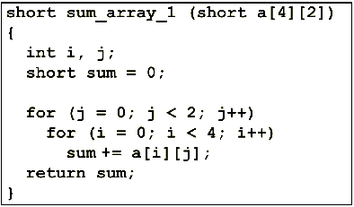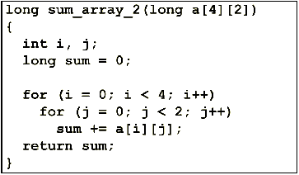
代码1 代码2

